

**Bitro**

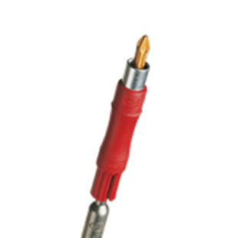

**Bitro**

Uitvoering

Met de BITRO zijn slag- en hamerboormachines, zonder tijdrovende gereedschap- en machinewissel, als schroevendraaier inzetbaar.

Toepassing

BITRO past op alle gangbare steen- en hamerboren.

|  |  |  |  |
| --- | --- | --- | --- |
| Art.nr. |  | Boor ø | Kleur |
| 200.9105 |  | 5 | oranje |
| 200.9106 |  | 6 | groen |
| 200.9107 |  | 6,5 | geel |
| 200.9108 |  | 8 | rood |
| 200.9110 |  | 10 | blauw |